ACADEMIE DE POITIERS | Établissement : LP Auguste Perret |  | Session : 2011
Spécialité de CAP : Ébénisterie
Évaluation du Diplôme intermédiaire CAP n°2  MATHEMATIQUES |  | Durée : 30 minutes

NOM et Prénom du CANDIDAT : ………………………………………………………………………
Date de l’évaluation : ………………………………………………………………………………

Thèmatique :
VIE économique et professionnelle :
- concevir un produit.
- gérer un stock.
module :
fonctions de référence

Durée : 30 min

Barème : 10 points

Problème : Programmation linéaire
- Est-il possible de produire 10 000 vis 6×80 mm et 6 000 vis 6×30 mm dans une même journée ?
- Est-il possible de produire 4000 vis 6×80 mm et 8000 vis 6×30 mm dans une même journée ?

- La clarté des raisonnements et la qualité de la rédaction interviendront dans l’appréciation des copies.
- L’usage des calculatrices électroniques est autorisé.

Dans la suite du document, ce symbole signifie "Appeler l’examinateur".
L’examinateur intervient à la demande du candidat ou quand il le juge utile.

Capacités:
- Utilisation d’un outil TIC pour programmer la production des différentes pièces sur une ligne de production.
- Tableaux de valeurs d’une fonction.
- Représentation graphique d’une fonction de référence.
- Résolutions graphiques des inéquations f(x)  g(x).

Énoncé :
Une chaîne de fabrication de petits matériels du métier du bois fabrique des éléments agencements pour une fabrique de meubles en bois et agglomérés.
Trois lignes de production sont chargées de produire des tourillons, des vis 6×30 mm et des vis 6×80 mm.
- La ligne n°1 de production doit produire en moyenne au moins 7 000 pièces de tourillons ;
- Une équipe de 4 personnes est nécessaire pour la ligne n°2 produisant les vis 6×80 mm ;
- Enfin, une équipe de 3 personnes dirige la ligne n°3 chargée de produire des vis 6×30 mm.
- L’objectif de productivité des vis, toutes confondues, est d’au moins 5 000 pièces par jour.
Chacun des opérateurs de ces trois lignes de production doit travailler 7,25 heures effectives dans une journée
Soit x le nombre de vis 6×80 mm produite dans une journée et y celle de vis 6×30 mm.
- Écrire l’inégalité traduisant la contrainte exprimant la production des tourillons, des vis 6×80 mm et vis 6×30 mm fixée à au moins 12 000 pièces.

x + y + 7 000  12 000

- Exprimer en minutes la durée journalière des opérateurs produisant les vis toutes confondues.

7×7,25×60 = 3 045 min
- La cadence moyenne des opérateurs des lignes n°2 et n°3 est de 0,25 minutes par vis.
Montrer que la contrainte du temps de travail des équipes des lignes n°2 et n° 3 se traduit par l’inégalité :
- Durée journalière sur la ligne n°2 : 0,25 x = x
- Durée journalière sur la ligne n°3: 0,25 y = y
- La durée journalière sur les deux lignes ne doit pas excéder 3 045 min :
x + y  3 045

Appel n°1 : Appeler le professeur pour vérifier les réponses.

- La production journalière minimale attendue des trois lignes de production doit être d’au moins égale à 12 000 pièces toutes confondues.
Ceci se traduit par l’inéquation suivante :
x + y  5 000
On donne les fonctions f et g définies sur l’intervalle [0 ; 12 200] par :
f(x) = - x + 5 000 ; g(x) = - x + 12 180

1 – Représenter graphiquement les fonctions f et g dans le repère ci-dessous (on peut s’aider d’une calculatrice graphique).

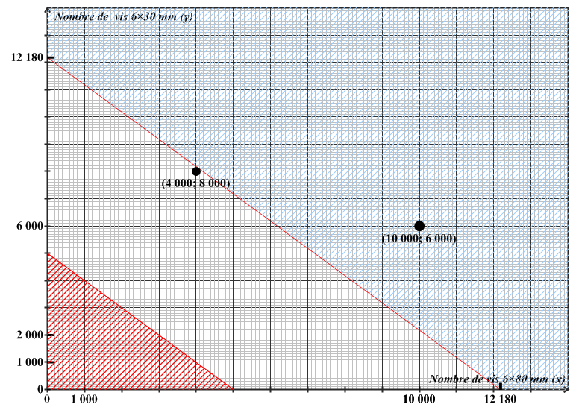

Appel n°2 : Appeler le professeur pour vous aider à démarrer le logiciel.

2 – A l’aide du logiciel « Sinequanon » , résoudre graphiquement les inéquations :

x + y - 5000  0 ; x + y – 12 180  0
(Hachurer les parties du graphique qui ne sont pas solutions des inéquations précédentes)
Fournir une fiche technique de résolutions graphiques à l’aide du logiciel sinequanon
3 – Par lecture graphique :
  - Est-il possible de produire dans la même journée 10 000 vis 6×80 mm et 6 000 vis 6×30 mm ?
Le point (10 000 ; 6 000) étant situé dans la partie hachurée (non solution du graphique), cette possibilité est envisageable.
  - Est-il possible de produire dans la même journée 4 000 vis 6×80 mm et 8 000 vis 6×30 mm ?
Justifier la réponse dans les deux cas.
Le point (4000; 8000) étant situé dans la partie non hachurée (solution du graphique), cette possibilité est envisageable.

